

**中山大学南方学院**

**电气与计算机工程学院**

课程名称： Java程序设计实训

项目名称： B乎

**项目组成员及分工及成绩评定**

|  |  |  |  |  |
| --- | --- | --- | --- | --- |
| **学号** | **姓名** | **专业** | **主要工作** | **课程设计成绩** |
| **172017483** | **姚浩** | **软工** | **队长（建模）、部分数据库、部分网络通信** |  |
| **172017250** | **梁健斌** | **软工** | **程序员** |  |
| **172017345** | **欧阳正** | **软工** | **美工** |  |
| **172017116** | **郭俊熙** | **软工** | **数据库** |  |
| **172017571** | **周志豪** | **软工** | **网络通信** |  |
| **172017345** | **欧阳正** | **软工** | **文档** |  |

2018年12月30日

**目 录**

1 课程设计目的 3

2 课程设计题目及要求 3

3 课程设计报告内容 3

3.1 系统实现方案 3

3.3 系统软件介绍 4

3.3.1 系统软件流程 4

3.3.2 ...... 5

3.3.3 ...... 5

3.3.4 ...... 5

3.4 系统实现 5

3.4.1 ...... 5

3.4.2 ...... 6

3.5 系统软、硬件调试过 6

3.6 ...... 6

（如果你有更多的分项内容要写，可以继续向下编号） 6

4 总结 6

参考文献 7

附录1 系统完整硬件电路 9

附录2 系统完整程序 10

# 课程设计目的

1. 掌握Java的基本知识
2. 学习Java语言
3. 提高大家对编程的兴趣
4. 培养小组团队合作的意识

# 课程设计题目及要求

* 登录，注册，个人信息修改，上传头像（20分）
* 广告界面（5分）
* 增删查改 帖子（10分）
* 回复帖子（5分）
* 图片（5分）
* 热榜（10分）
* 关注 用户/帖子/话题（15分）
* 最近浏览（5分）
* 管理员 增删查改帖子 增删查改用户（20分）
* 发布通知（5分）

4)扣分部分：

* 没有数据库（-20分）
* 没做服务器（-20分）
* 没做多线程（-10分）

5)加分

* 换肤（5分）
* 管理员管理广告（5分）
* 管理员置顶（5分）
* 点赞（5分）

# 课程设计报告内容

## 系统实现方案

## 系统软件介绍

B乎是一款知乎类型的社交软件，可登陆注册账号，修改信息，发帖看帖回复帖子，管理员可增删查改帖子与用户，并发放通知，用户可即时看到管理员发布的通知。

### 系统软件流程

B乎

用户

管理

图1系统软件组成

表1管理

| 用例编号 | 用例名称 | 描述 | 参与者 |
| --- | --- | --- | --- |
| 图2.1 | 管理 | 起始界面 | 姚浩、梁建斌 |
| 图2.2.1 | 管理 | 管理员登录 | 姚浩、梁建斌 |
| 图2.2.2 | 管理 | 管理员主页 | 姚浩、梁建斌 |
| 图2.3.1 | 管理 | 管理用户：增删查改 | 姚浩 |
| 图2.3.2 | 管理 | 管理帖子：增删查改 | 姚浩 |
| 图2.4 | 管理 | 管理员发布通知 | 姚浩 |

表2用户

| 用例编号 | 用例名称 | 描述 | 参与者 |
| --- | --- | --- | --- |
| 图3.1 | 用户 | 用户登录 | 姚浩、梁建斌 |
| 图3.2 | 用户 | 用户注册 | 姚浩 |
| 图3.3 | 用户 | 用户主页 | 姚浩、梁建斌 |
| 图3.4 | 用户 | 广告界面 | 姚浩、梁建斌 |
| 图3.5 | 用户 | 用户修改个人信息 | 姚浩 |
| 图3.6 | 用户 | 用户发帖 | 姚浩 |
| 图3.7 | 用户 | 用户查看最新帖子 | 姚浩 |
| 图3.8 | 用户 | 关注帖子和用户 | 姚浩 |
| 图3.9 | 用户 | 用户查看通知 | 姚浩 |
| 图4.0 | 用户 | 用户查看所有帖子 | 姚浩 |

### 用户端

、

用户注册和登录

用户主页

所有帖子

通知

修改信息

关注

最新帖子

发帖

广告

图2用户

将所有相关方法写在用户类中，在界面中调用相关方法实现功能。

发帖：

**private** **void** initComponents() {

jLayeredPane1 = **new** javax.swing.JLayeredPane();

jButton2 = **new** javax.swing.JButton();

jButton1 = **new** javax.swing.JButton();

jTextField2 = **new** javax.swing.JTextField();

jLabel5 = **new** javax.swing.JLabel();

jScrollPane1 = **new** javax.swing.JScrollPane();

jTextArea1 = **new** javax.swing.JTextArea();

jTextField1 = **new** javax.swing.JTextField();

jLabel4 = **new** javax.swing.JLabel();

jLabel3 = **new** javax.swing.JLabel();

jLabel2 = **new** javax.swing.JLabel();

jLabel1 = **new** javax.swing.JLabel();

setDefaultCloseOperation(javax.swing.WindowConstants.*EXIT_ON_CLOSE*);

jButton2.setBackground(**new** java.awt.Color(255, 255, 255));

jButton2.setForeground(**new** java.awt.Color(0, 153, 255));

jButton2.setText("\u8fd4\u56de");

jButton2.addActionListener(**new** java.awt.event.ActionListener() {

**public** **void** actionPerformed(java.awt.event.ActionEvent evt) {

jButton2ActionPerformed(evt);

}

});

jButton2.setBounds(30, 700, 310, 29);

jLayeredPane1.add(jButton2, javax.swing.JLayeredPane.*DEFAULT_LAYER*);

jButton1.setBackground(**new** java.awt.Color(255, 255, 255));

jButton1.setForeground(**new** java.awt.Color(0, 153, 255));

jButton1.setText("\u53d1\u5e16");

jButton1.addActionListener(**new** java.awt.event.ActionListener() {

**public** **void** actionPerformed(java.awt.event.ActionEvent evt) {

jButton1ActionPerformed(evt);

}

});

jButton1.setBounds(30, 650, 310, 29);

jLayeredPane1.add(jButton1, javax.swing.JLayeredPane.*DEFAULT_LAYER*);

jTextField2.setBounds(30, 600, 310, 26);

jLayeredPane1.add(jTextField2, javax.swing.JLayeredPane.*DEFAULT_LAYER*);

jLabel5.setFont(**new** java.awt.Font("Microsoft YaHei UI", 0, 18));

jLabel5.setForeground(**new** java.awt.Color(0, 153, 255));

jLabel5.setText("\u4f60\u7684ID\uff1a");

jLabel5.setBounds(30, 560, 80, 24);

jLayeredPane1.add(jLabel5, javax.swing.JLayeredPane.*DEFAULT_LAYER*);

jTextArea1.setColumns(20);

jTextArea1.setLineWrap(**true**);

jTextArea1.setRows(5);

jScrollPane1.setViewportView(jTextArea1);

jScrollPane1.setBounds(30, 250, 310, 290);

jLayeredPane1.add(jScrollPane1, javax.swing.JLayeredPane.*DEFAULT_LAYER*);

jTextField1.setBounds(30, 170, 310, 26);

jLayeredPane1.add(jTextField1, javax.swing.JLayeredPane.*DEFAULT_LAYER*);

jLabel4.setFont(**new** java.awt.Font("Microsoft YaHei UI", 0, 18));

jLabel4.setForeground(**new** java.awt.Color(0, 153, 255));

jLabel4.setText("\u5185\u5bb9\uff1a");

jLabel4.setBounds(30, 210, 60, 24);

jLayeredPane1.add(jLabel4, javax.swing.JLayeredPane.*DEFAULT_LAYER*);

jLabel3.setFont(**new** java.awt.Font("Microsoft YaHei UI", 0, 18));

jLabel3.setForeground(**new** java.awt.Color(0, 153, 255));

jLabel3.setText("\u8d34\u540d\uff1a");

jLabel3.setBounds(30, 140, 60, 24);

jLayeredPane1.add(jLabel3, javax.swing.JLayeredPane.*DEFAULT_LAYER*);

jLabel2.setIcon(**new** javax.swing.ImageIcon(getClass().getResource(

"/img/logo.png"))); // NOI18N

jLabel2.setBounds(0, 0, 370, 69);

jLayeredPane1.add(jLabel2, javax.swing.JLayeredPane.*DEFAULT_LAYER*);

jLabel1.setIcon(**new** javax.swing.ImageIcon(getClass().getResource(

"/img/5.jpg"))); // NOI18N

jLabel1.setBounds(0, 0, 370, 770);

jLayeredPane1.add(jLabel1, javax.swing.JLayeredPane.*DEFAULT_LAYER*);

javax.swing.GroupLayout layout = **new** javax.swing.GroupLayout(

getContentPane());

getContentPane().setLayout(layout);

layout.setHorizontalGroup(layout.createParallelGroup(

javax.swing.GroupLayout.Alignment.*LEADING*).addComponent(

jLayeredPane1, javax.swing.GroupLayout.*PREFERRED_SIZE*, 371,

javax.swing.GroupLayout.*PREFERRED_SIZE*));

layout.setVerticalGroup(layout.createParallelGroup(

javax.swing.GroupLayout.Alignment.*LEADING*).addComponent(

jLayeredPane1, javax.swing.GroupLayout.*PREFERRED_SIZE*, 768,

javax.swing.GroupLayout.*PREFERRED_SIZE*));

pack();

}

**private** **void** jButton1ActionPerformed(java.awt.event.ActionEvent evt) {

String id = **this**.jTextField2.getText();

String name = **this**.jTextField1.getText();

String content = **this**.jTextArea1.getText();

Client d;

**try** {

d= **new** Client();

tie u =d.insert(id, name, content);

**if** (u == **null**){

JOptionPane.*showMessageDialog*(**this**, "����ʧ��");

}**else**{

JOptionPane.*showMessageDialog*(**this**, "����ɹ�");

**new** mainview().setVisible(**true**);

**this**.dispose();

}

} **catch** (UnknownHostException e) {

e.printStackTrace();

} **catch** (IOException e) {

e.printStackTrace();

} **catch** (ClassNotFoundException e) {

e.printStackTrace();

}

}

**private** **void** jButton2ActionPerformed(java.awt.event.ActionEvent evt) {

**new** mainview().setVisible(**true**);

**this**.dispose();

}

**public** **static** **void** main(String args[]) {

java.awt.EventQueue.*invokeLater*(**new** Runnable() {

**public** **void** run() {

**new** fatie().setVisible(**true**);

}

});

}

**private** javax.swing.JButton jButton1;

**private** javax.swing.JButton jButton2;

**private** javax.swing.JLabel jLabel1;

**private** javax.swing.JLabel jLabel2;

**private** javax.swing.JLabel jLabel3;

**private** javax.swing.JLabel jLabel4;

**private** javax.swing.JLabel jLabel5;

**private** javax.swing.JLayeredPane jLayeredPane1;

**private** javax.swing.JScrollPane jScrollPane1;

**private** javax.swing.JTextArea jTextArea1;

**private** javax.swing.JTextField jTextField1;

**private** javax.swing.JTextField jTextField2;

// End of variables declaration//GEN-END:variables

其他内容的众多，可查看源代码

### 管理端

管理

购物

管理用户

管理帖子

图3系统软件组成—员工

将所有相关方法写在管理类中，在界面中调用相关方法实现功能。

发通知功能：

**public** **class** fatongzhi **extends** javax.swing.JFrame {

/** Creates new form fatongzhi */

**public** fatongzhi() {

initComponents();

**this**.setLocationRelativeTo(**null**);

}

/** This method is called from within the constructor to

* initialize the form.

* WARNING: Do NOT modify this code. The content of this method is

* always regenerated by the Form Editor.

*/

//GEN-BEGIN:initComponents

// <editor-fold defaultstate="collapsed" desc="Generated Code">

**private** **void** initComponents() {

jPanel1 = **new** javax.swing.JPanel();

jLabel2 = **new** javax.swing.JLabel();

jLabel1 = **new** javax.swing.JLabel();

jButton3 = **new** javax.swing.JButton();

jScrollPane1 = **new** javax.swing.JScrollPane();

jTextArea1 = **new** javax.swing.JTextArea();

jButton4 = **new** javax.swing.JButton();

setDefaultCloseOperation(javax.swing.WindowConstants.*EXIT_ON_CLOSE*);

jPanel1.setBackground(**new** java.awt.Color(255, 255, 255));

jLabel2.setIcon(**new** javax.swing.ImageIcon(getClass().getResource(

"/img/logo.png"))); // NOI18N

jLabel1.setIcon(**new** javax.swing.ImageIcon(getClass().getResource(

"/img/2.jpg"))); // NOI18N

jButton3.setBackground(**new** java.awt.Color(255, 255, 255));

jButton3.setForeground(**new** java.awt.Color(0, 153, 255));

jButton3.setText("\u53d1\u9001");

jButton3.addActionListener(**new** java.awt.event.ActionListener() {

**public** **void** actionPerformed(java.awt.event.ActionEvent evt) {

jButton3ActionPerformed(evt);

}

});

jTextArea1.setColumns(20);

jTextArea1.setLineWrap(**true**);

jTextArea1.setRows(5);

jScrollPane1.setViewportView(jTextArea1);

jButton4.setBackground(**new** java.awt.Color(255, 255, 255));

jButton4.setForeground(**new** java.awt.Color(0, 153, 255));

jButton4.setText("\u8fd4\u56de");

jButton4.addActionListener(**new** java.awt.event.ActionListener() {

**public** **void** actionPerformed(java.awt.event.ActionEvent evt) {

jButton4ActionPerformed(evt);

}

});

javax.swing.GroupLayout jPanel1Layout = **new** javax.swing.GroupLayout(

jPanel1);

jPanel1.setLayout(jPanel1Layout);

jPanel1Layout

.setHorizontalGroup(jPanel1Layout

.createParallelGroup(

javax.swing.GroupLayout.Alignment.*LEADING*)

.addGroup(

jPanel1Layout

.createSequentialGroup()

.addGroup(

jPanel1Layout

.createParallelGroup(

javax.swing.GroupLayout.Alignment.*LEADING*)

.addComponent(jLabel2)

.addComponent(jLabel1)

.addGroup(

jPanel1Layout

.createSequentialGroup()

.addGap(

64,

64,

64)

jScrollPane1,

javax.swing.GroupLayout.Alignment.*LEADING*,

javax.swing.GroupLayout.*DEFAULT_SIZE*,

**private** **void** jButton4ActionPerformed(java.awt.event.ActionEvent evt) {

**new** mainview2().setVisible(**true**);

**this**.dispose();

}

**private** **void** jButton3ActionPerformed(java.awt.event.ActionEvent evt) {

String content = **this**.jTextArea1.getText();

Client c;

**try** {

c = **new** Client();

tongzhi1 u = c.tong(content);

**if** (u == **null**) {

JOptionPane.*showMessageDialog*(**this**, "����֪ͨʧ��");

} **else** {

JOptionPane.*showMessageDialog*(**this**, "����֪ͨ�ɹ�");

}

} **catch** (UnknownHostException e) {

e.printStackTrace();

} **catch** (IOException e) {

e.printStackTrace();

} **catch** (ClassNotFoundException e) {

// **TODO** Auto-generated catch block

e.printStackTrace();

}

}

/**

* **@param** args the command line arguments

*/

**public** **static** **void** main(String args[]) {

java.awt.EventQueue.*invokeLater*(**new** Runnable() {

**public** **void** run() {

**new** fatongzhi().setVisible(**true**);

}

});

}

**private** javax.swing.JButton jButton3;

**private** javax.swing.JButton jButton4;

**private** javax.swing.JLabel jLabel1;

**private** javax.swing.JLabel jLabel2;

**private** javax.swing.JPanel jPanel1;

**private** javax.swing.JScrollPane jScrollPane1;

**private** javax.swing.JTextArea jTextArea1;

## 系统实现

### 界面设计

**起始界面，选择用户登录或管理员登录**

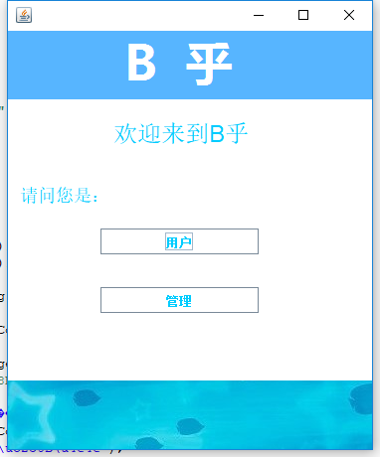

图2.1起始界面

***管理员登录界面***

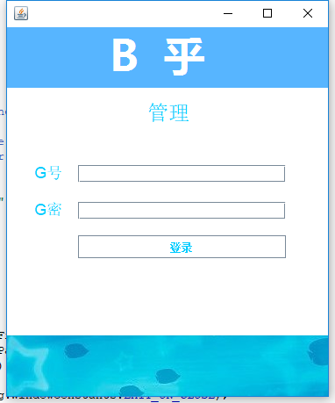

图2.2.1管理员登录

**管理员主页**

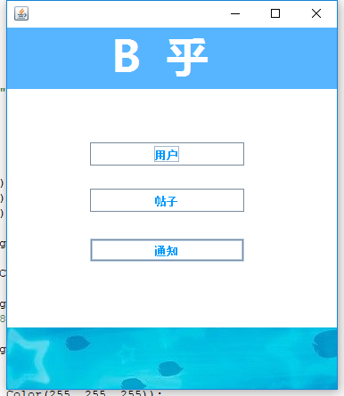

图2.2.2管理员主页

**管理用户**

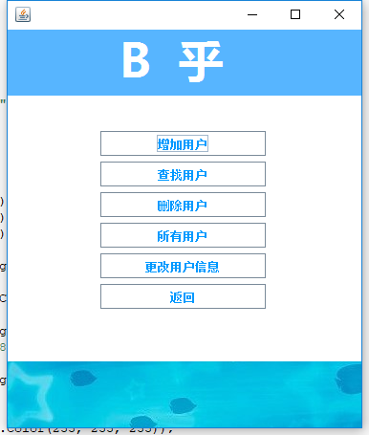

图2.3.1管理用户

***管理帖子***

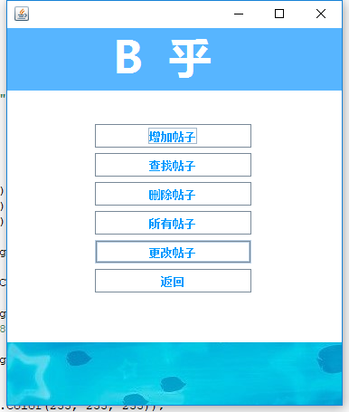

图2.3.2管理帖子

**管理员发布通知**

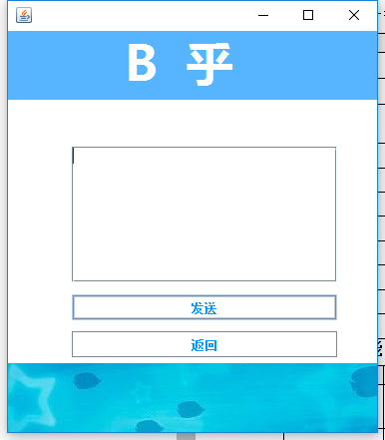

图2.4管理员发布通知

### 用户

**用户登录**

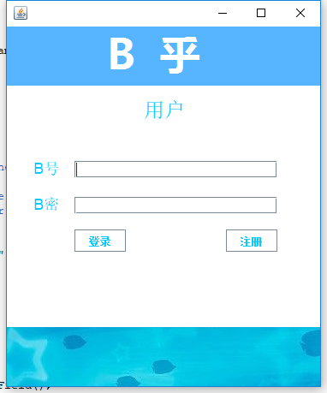

图3.1用户登录

**用户注册**

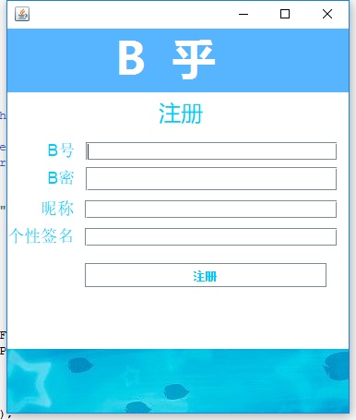

图3.2用户注册

**用户主页**

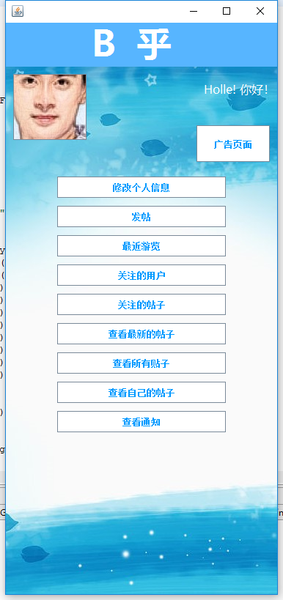

图3.3用户主页

**广告界面**

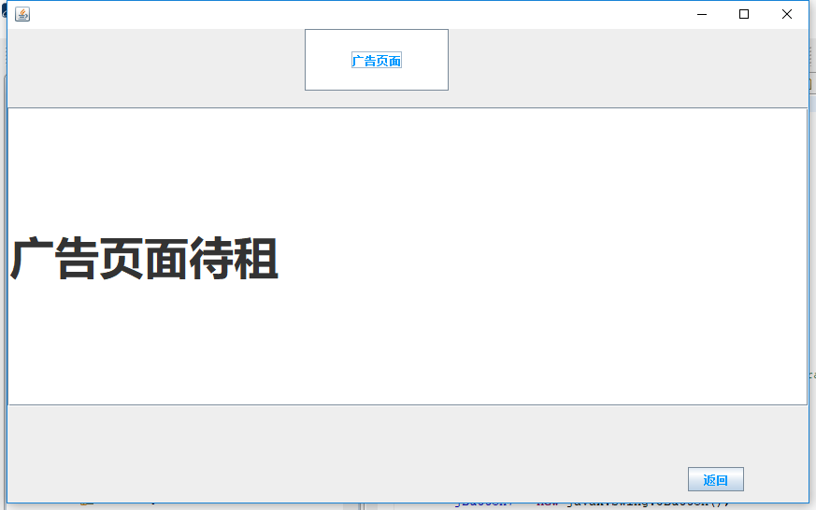

图3.4广告

**用户修改个人信息**

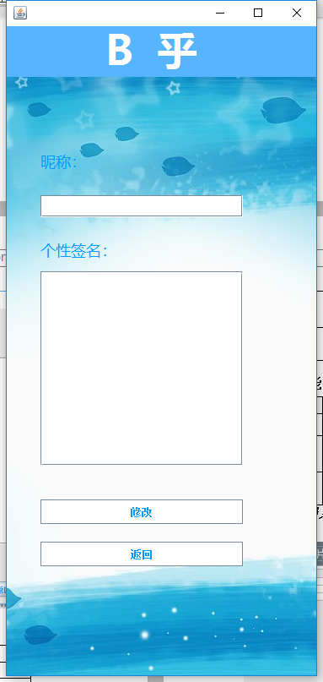

图3.5.用户修改信息

**用户发帖**

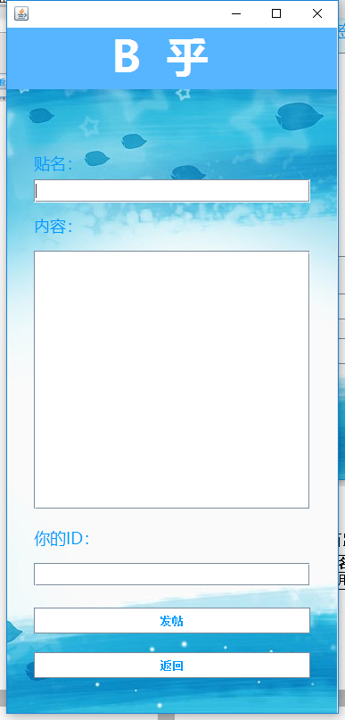

图3.6用户发帖

**查看最新帖子**

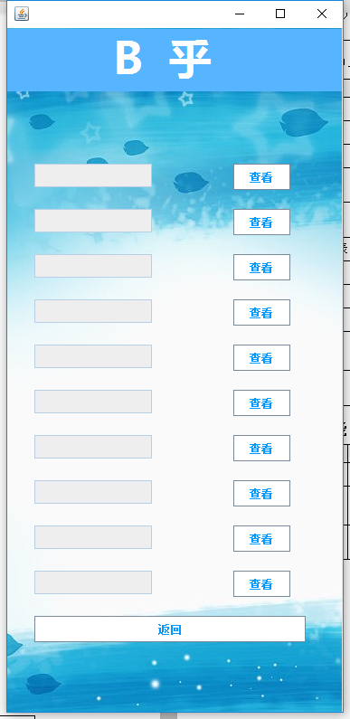

图3.7 用户查看最新帖子

**关注用户和帖子列表**

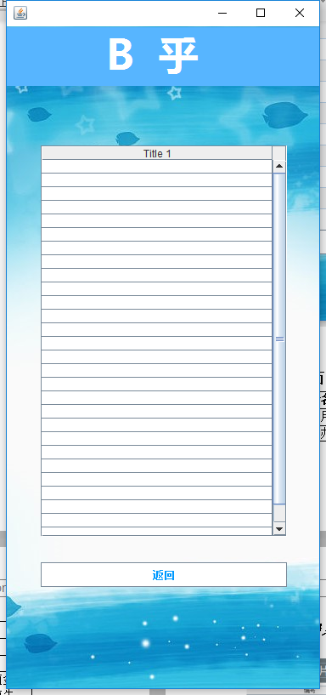

图3.8 关注帖子和关注用户

**用户查看通知**

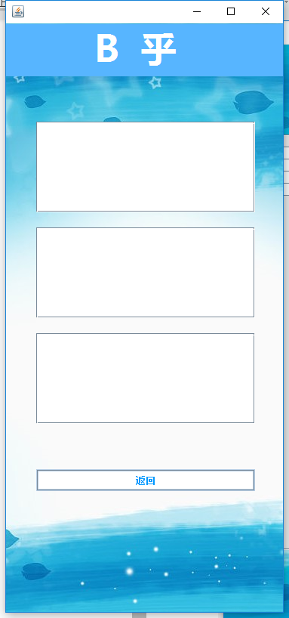

图3.9 用户查看通知

**所有帖子**

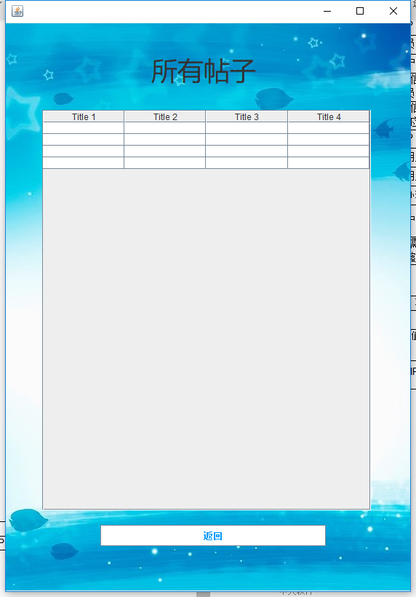

图4.0用户查看所有帖子

## 系统软件调试过程

1. 在拉界面时发现增加按钮后，界面会有部分消失，要重新拉取保存后才成功。
2. 在增添用户名字和帖子时发现会自动跳转到新的用户界面和帖子界面，通过增加按钮并修改跳转解决了问题。
3. 网络通信问题经常性端口占用比较麻烦

# 总结

这次项目大家的努力是有目共睹的，除了有一个成员中途放弃了，其他队员尤其是队长都非常努力。当然我们这次实验一路曲折,比如美工和程序员的对接，还有安装包时遇到的问题，但大家都一路克服困难并成功做出程序。　这次实训，我们更多学到的是不懂就问和自己应该尽自己的全力去尝试，哪怕失败，只要自己尽自己的全力，和身边同学一起探讨而不是抄袭，团结合作，发挥团队意识，最后在大家的努力下，终于运行成功，感觉相当不错。